XX anno dei Pomeriggi Musicali a Palazzo Albrizzi con i Concerti Ciani 2012

PAOLO ZENTILIN pianista

sabato 23 giugno 2012
dalle ore 17.30 alle ore 18.30

W. A. Mozart Rondo K485

L. van Beethoven Sonata n. 30 op. 109
Vivace, ma non troppo
Prestissimo
Gesangvoll, mit innigster Empfindung
(Andante, molto cantabile ed espressivo)

F. Liszt Les jeux d’eaux à la Villa d’Este

F. Chopin Ballata n. 2 op. 38

F. Mendelssohn Fantasia op. 28
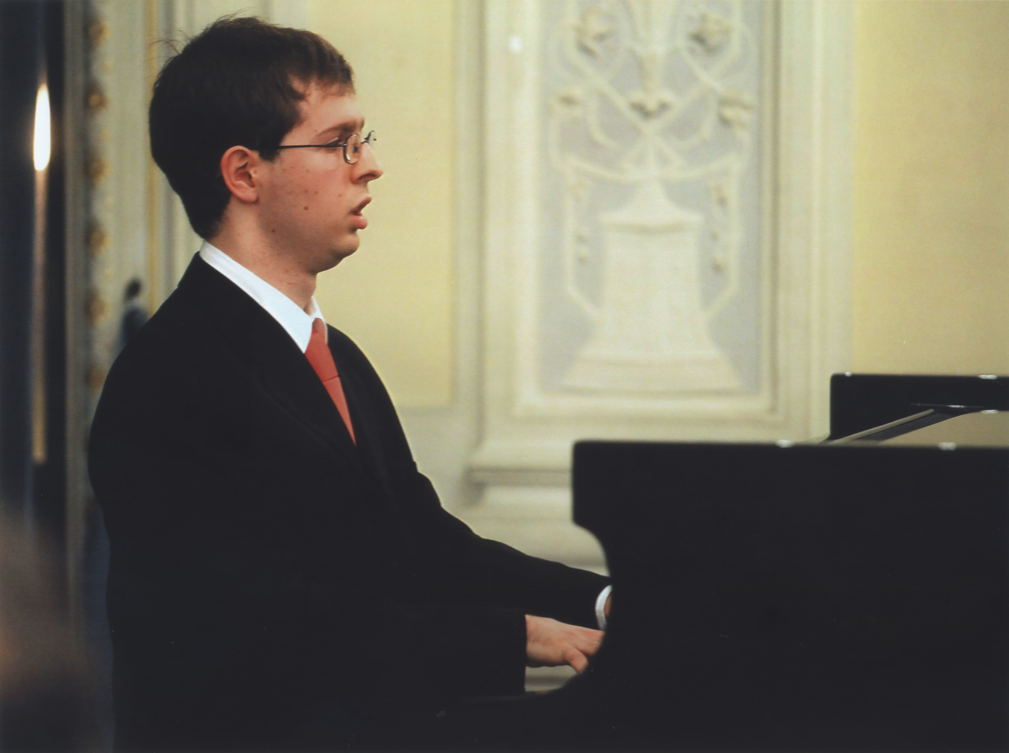
PAOLO ZENTILIN, pianista, nato nel 1987, ha iniziato gli studi musicali privatamente. Ammesso al Conservatorio “Giuseppe Tartini” di Trieste, ha conseguito il Diploma Accademico di I livello a marzo del 2008 ed il Diploma Accademico di II livello, indirizzo interpretativo, ad aprile del 2010 entrambi con il massimo dei voti e la Lode, studiando con T. Trevisan, M. Gon e F. Zaccaria. Ha al suo attivo numerosi riconoscimenti in vari concorsi nazionali ed internazionali. Recentemente si è contraddistinto al XXVIII Concorso Pianistico Nazionale “Muzio Clementi – Yamaha” (giugno 2011) con il premio speciale per la qualità del suono, ottenendo anche il II premio cat. D (I non assegnato) e III premio assoluto. Si ricordano anche: I premio al Concorso pianistico internazionale “Amadeus” (Tolmezzo, settembre 2003); I premio al XIX Concorso pianistico nazionale “J. S. Bach”- Città di Sestri Levante (vincitore assoluto cat. E – Maggio 2004); II premio cat. D al XVI Concorso internazionale “Camillo Togni” (Gussago (BS) dicembre 2004); III premio, cat. D al V Concorso Pianistico Internazionale “Città di Gorizia” (novembre 2005); II premio al Concorso Internazionale “Città di Padova” (Luglio 2008); II premio al Concorso Nazionale “Città di Piove di Sacco” (Aprile 2009). Tiene concerti da solista a Roma (Parco Archeologico – Teatro Marcello, Concerti del Tempietto), Stresa (Hotel Regina Palace, nel XXII anno del Festival Internazionale I Concerti Dino Ciani di Stresa 2011), Milano (Pio Albergo Trivulzio), Ferrara (Chiostro di San Paolo), Trieste (castello di Miramare, Sala Rovis, Assicurazioni Generali e Conservatorio “Tartini”), Lignano Sabbiadoro (Sala Darsena), San Giovanni al Natisone (Villa De Brandis), Fogliano Redipuglia (Sala Marizza). Si è esibito anche a Salisburgo (Mozarteum, Wiener Saal), Firenze (Palazzo Vecchio, Salone dei Cinquecento), Todi (Teatro Comunale), Briosco (Villa Medici Giulini). Suona anche a due pianoforti con Irene D’Andrea tenendo concerti presso il Conservatorio “Tartini” a Trieste e presso l’ex chiesa di S. Gregorio a Sacile. Sempre in duo pianistico ha frequentato anche una video masterclass “transoceanica” (in collegamento con la Texas Cristian University School of Music in videoconferenza) presso il Conservatorio “Tartini” con Jose Feghali e Harold Martina il 27 aprile 2010. Ha seguito presso il Conservatorio Tartini le masterclass di S. Young, S. Falvai, E. Torbianelli, P. De Maria, S. Doz e G. Salvetti (pianista accompagnatore), A. Delle Vigne, R. Zadra e F. Righini, R. Cominati, A. Hewitt, J. Kropfitsch, P. Lassmann, B. Van Oort, R. Kinka, B. Lupo, P. Bordoni, K. Barth, M. Hauber (musica da camera), A. Leger, B. Pedrini, R. Smilkov, J. H. Bratlie, K. Liimatainen, e S. Simeonova. Ha seguito anche masterclass con S. Perticaroli, R. Prosseda, E. Virsaladze e R. Bahrami. Si sta perfezionando presso l’Accademia Pianistica di Padova con R. Zadra e F. Righini. Contemporaneamente studia composizione con F. Nieder presso il conservatorio “Tartini” di Trieste e Filosofia presso l’Università degli Studi di Trieste.

Direzione artistica prof. Maria Lilia Bertola Lani

